**Reporte Sprint #0**

Instrucciones

**Objetivos**

* Tomar decisiones sobre el proyecto de desarrollo de software SOS.
* Aprender pruebas unitarias y programación de GUI en el lenguaje de tu elección.

**Entregables y políticas de calificación**

Lean el documento “descripción del Proyecto 3S2” cuidadosamente y toma las decisiones para el desarrollo del software.

Usen el siguiente template para completar tu reporte.

1. **Decisiones claves para el proyecto SOS of the SOS (2 puntos)**

|  |  |
| --- | --- |
| Lenguaje de programación orientado a objetos | Java |
| Librería GUI (recomendable) | * java.awt * javax.swing |
| IDE (Integrated Development Environment) | IntelliJ IDEA Edition 2023.1 |
| Framework xUnit (JUnit for Java por ejemplo) | Junit |
| Guía de estilo de programación (debe ser leído con cuidado) | <https://google.github.io/styleguide/javaguide.html> |
| Sitio de alojamiento del proyecto | https://github.com/miguelvega/Proyecto_CC3S2 |
| Otras decisiones si procede |  |

Ejemplos de guía de estilo de programación:

* Guía de estilo de Java Google: <https://google.github.io/styleguide/javaguide.html>
* Guía de estilo de C++ Google: <https://google.github.io/styleguide/cppguide.html>
* Guía de estilo Python Google: <https://google.github.io/styleguide/pyguide.html>

1. **Pruebas unitarias (8 puntos)**

Encuentren un tutorial sobre el framework de pruebas unitarias que has elegido y escriban al menos dos pruebas xUnit de un programa que hayas escrito o encontrado en otro lugar. Adjunta aquí (1) la captura de pantalla de la ejecución de tu programa.

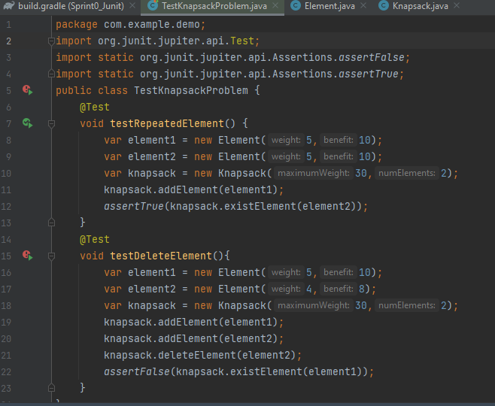

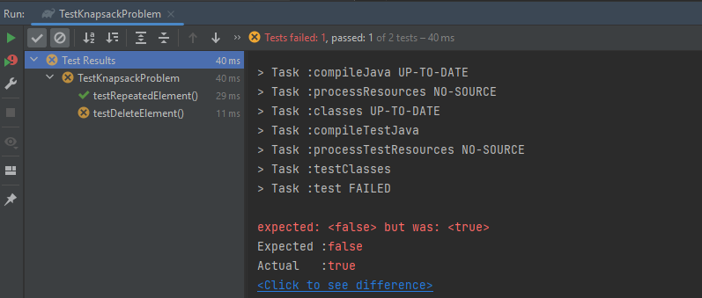

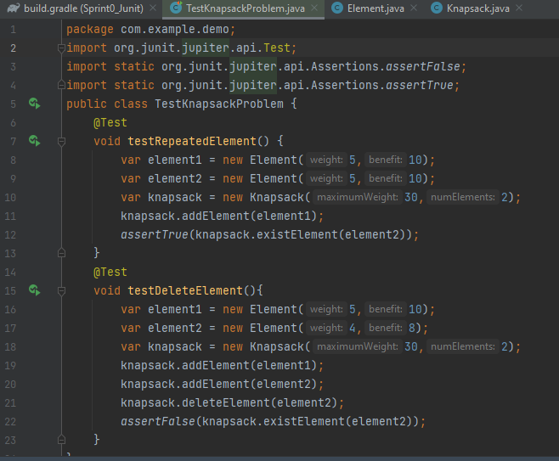

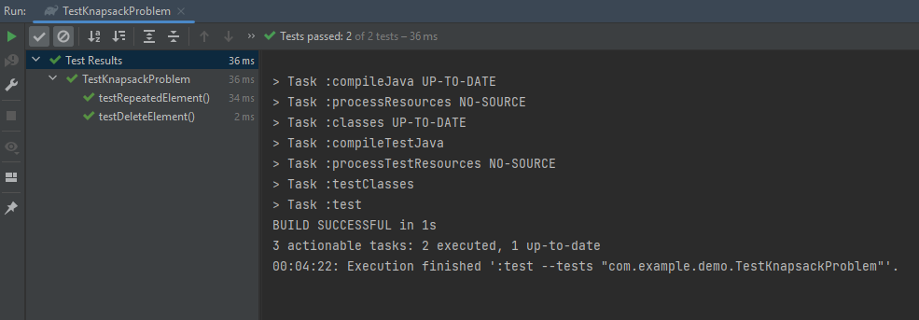

Código fuente del programa (adjunto a la carpeta: Sprint0_Junit)

1. **Programación GUI (10 puntos)**

Escriban un programa GUI en el lenguaje que hayas elegido para tu proyecto SOS. La GUI de tu programa debe incluir texto, líneas, una casilla de verificación y botones de opción. Si bien se recomienda considerar la GUI para el tablero de juego SOS, no es obligatorio. En esta tarea, cualquier programa GUI de tu propio trabajo es aceptable.

Adjunten aquí (1) la captura de pantalla de la ejecución de tu programa y (2) el código fuente de tu programa.

Para esta primera parte del proyecto se muestra solamente la interfaz grafica del proyecto en GUI utilizando IntelliJ IDEA.

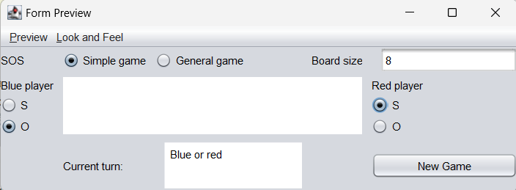

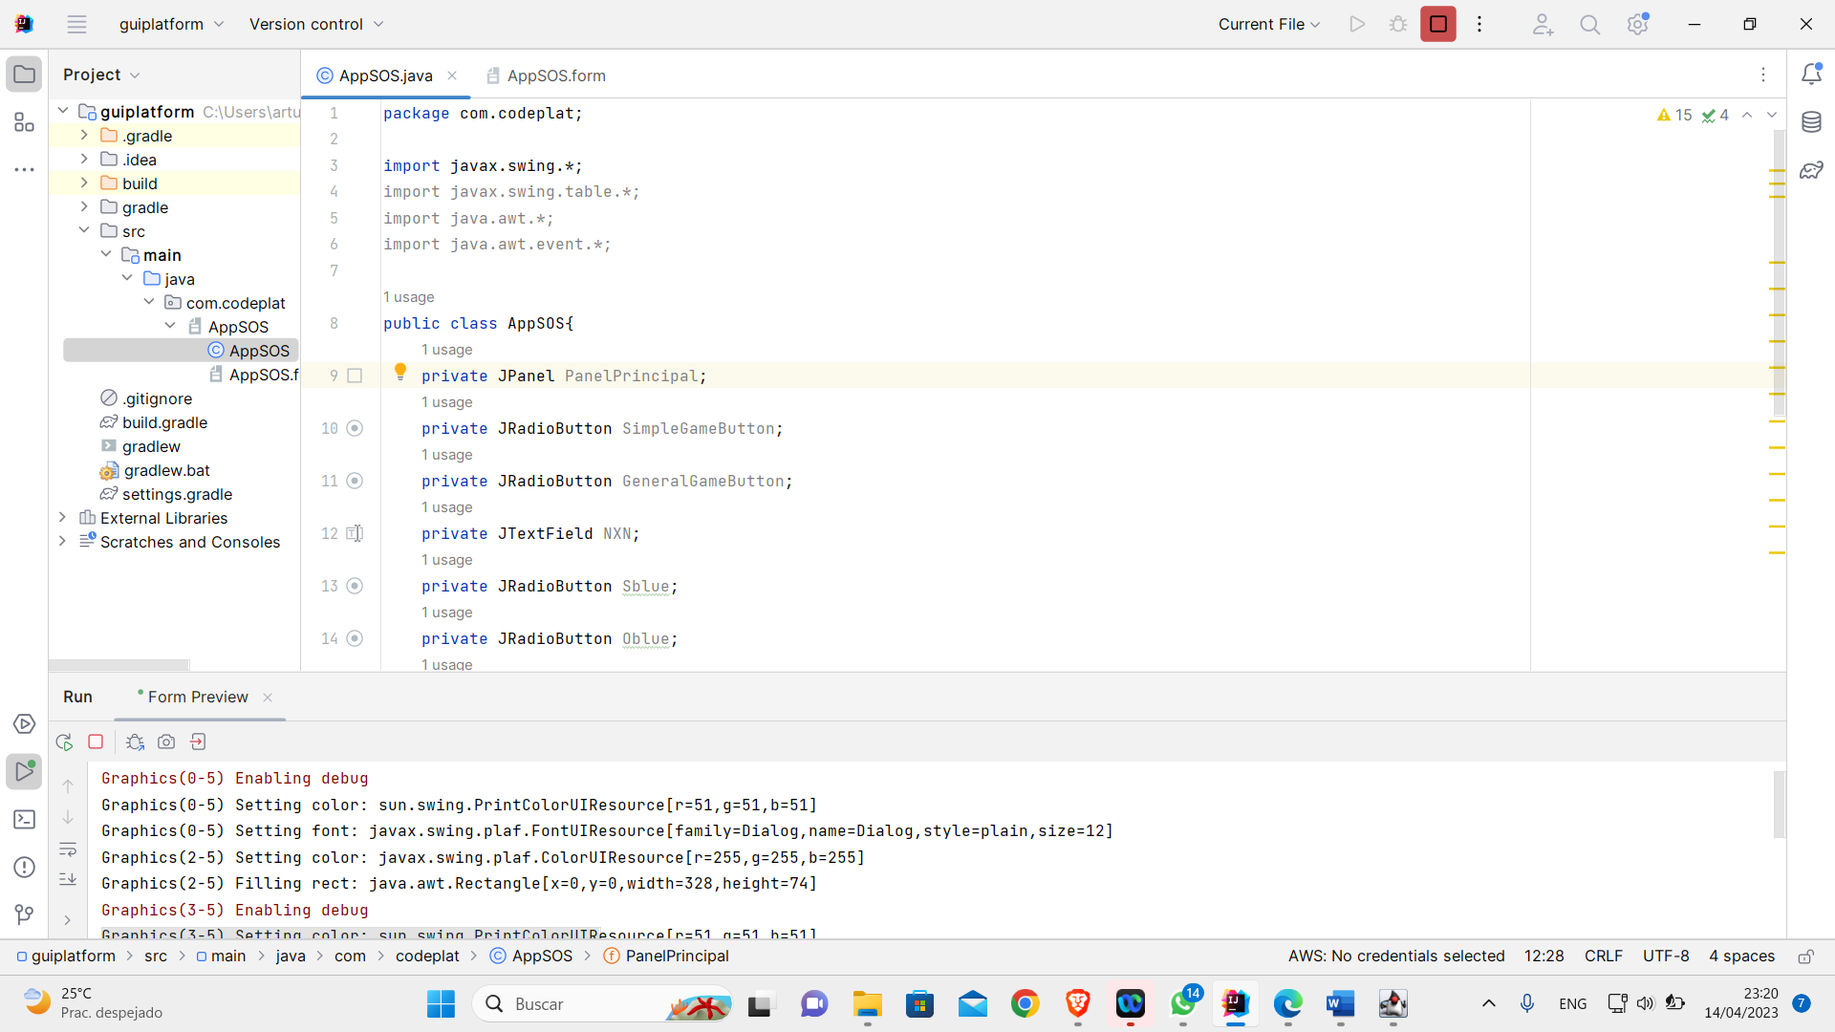

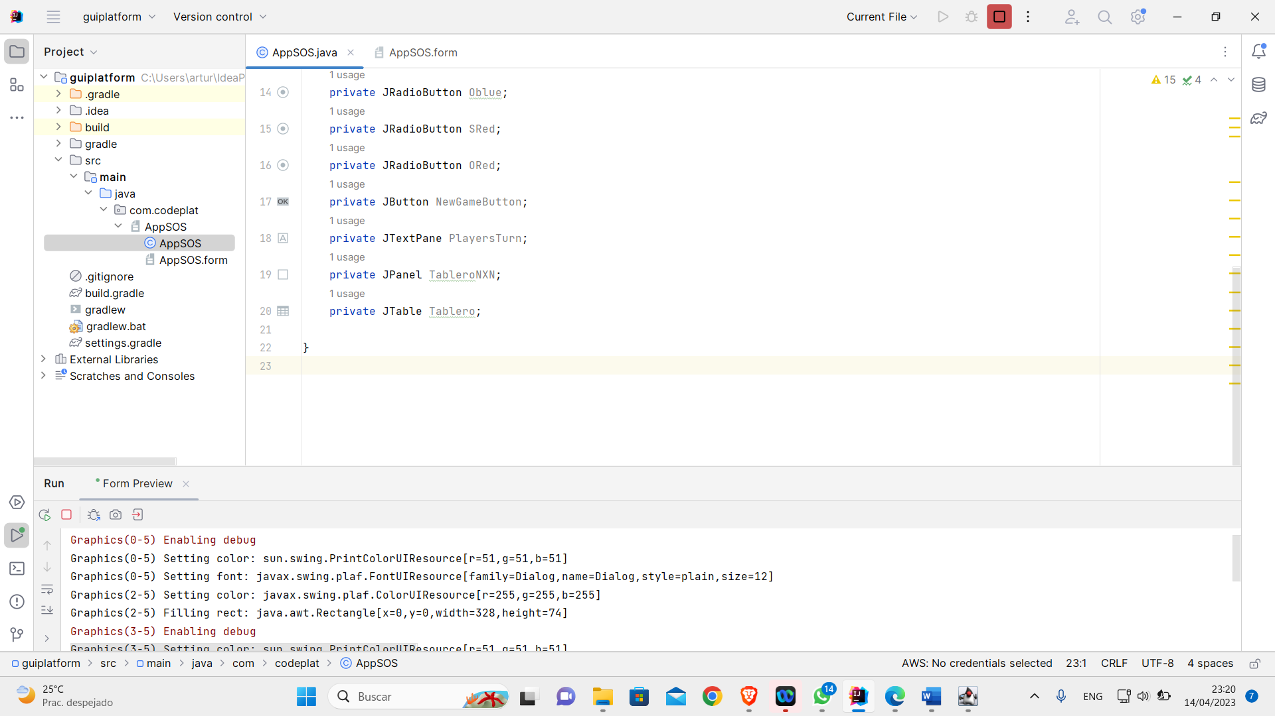

Código fuente del programa (adjunto a la carpeta: guiplatform)